川工宣字〔2015〕5号

关于转发《关于开展“中国梦·劳动美”
工会网络评论征文活动的通知》的通知

各市（州）总工会宣教部，省产业（局）、企业集团（公司）工会宣教部门：
现将全国总工会宣教部《关于开展“中国梦·劳动美”工会网络评论征文活动的通知》转发给你们，望你们按照要求组织本地区（本系统）网络评论员参加征文活动。各市（州）总工会、省产业（局）工会、企业集团（公司）要分别报送全总宣教部和省总宣教部。
联系人：陈晓宇 电子邮箱：scghxjb@126.com
联系电话：(028)86152683 86120573(传真)
四川省总工会宣教文体部
2015年5月21日
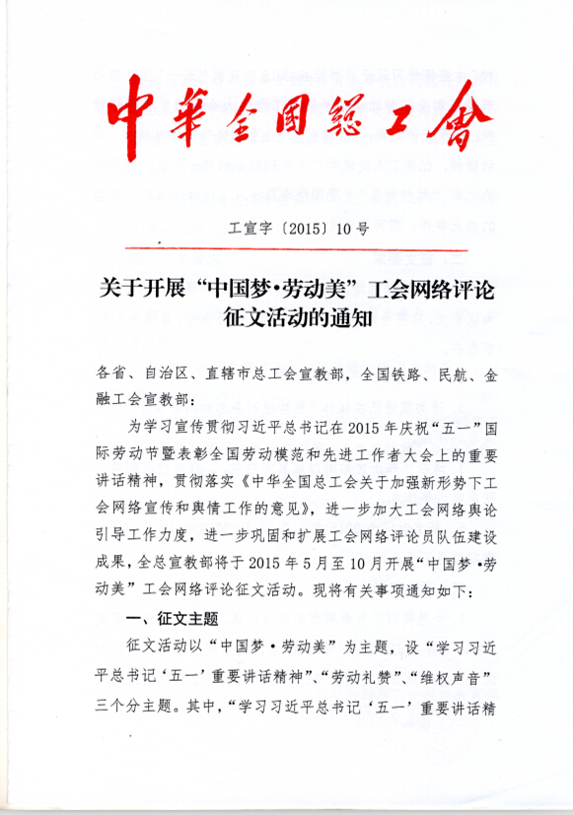
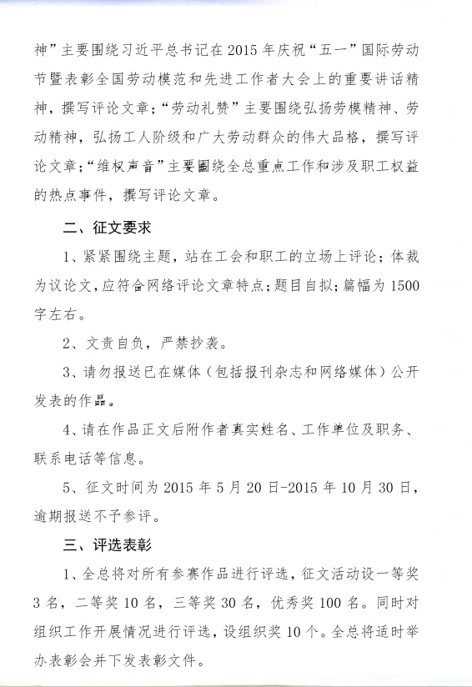
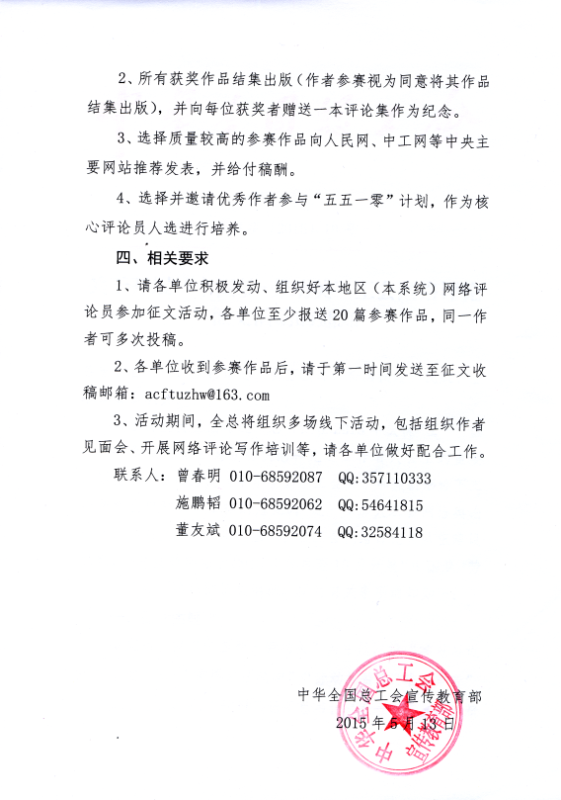
四川省总工会办公室 2015年5月22日印发

